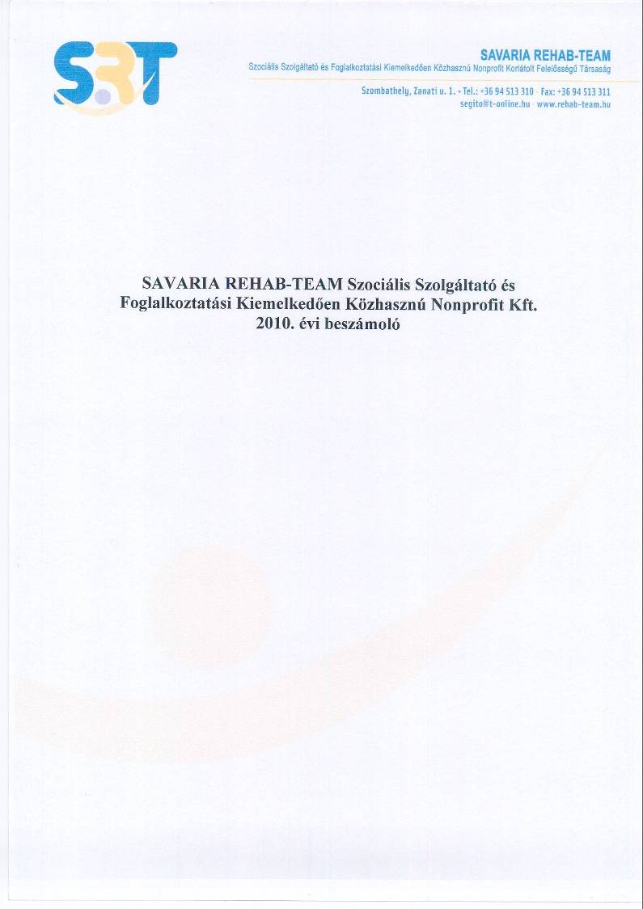

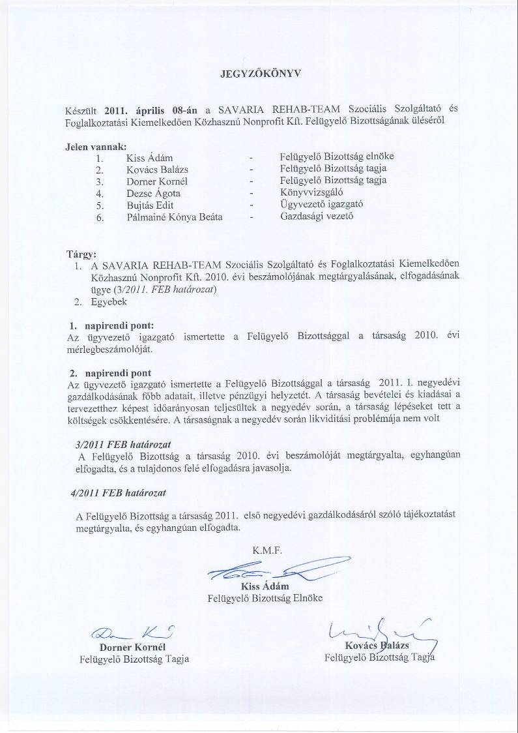

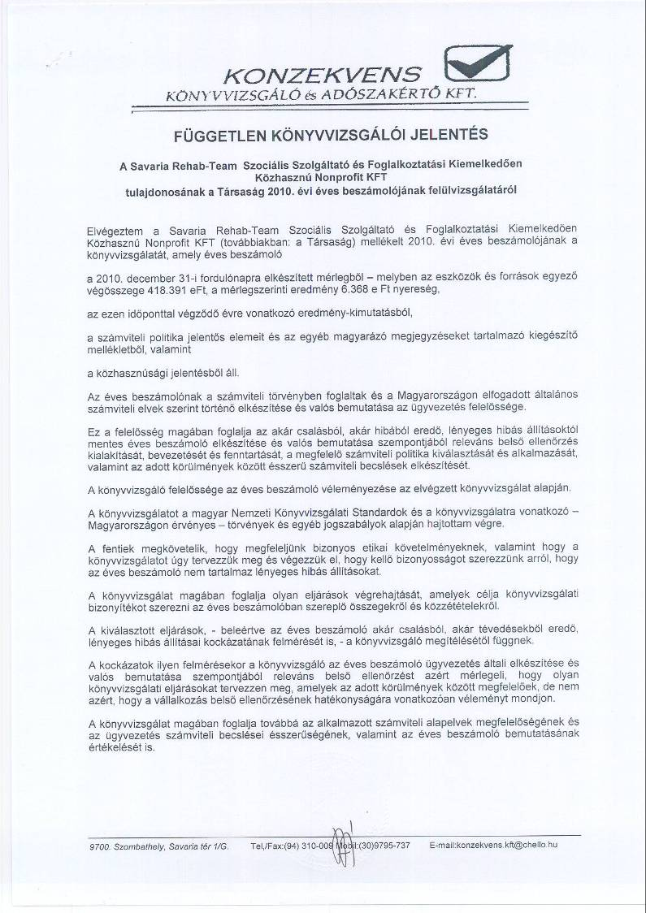

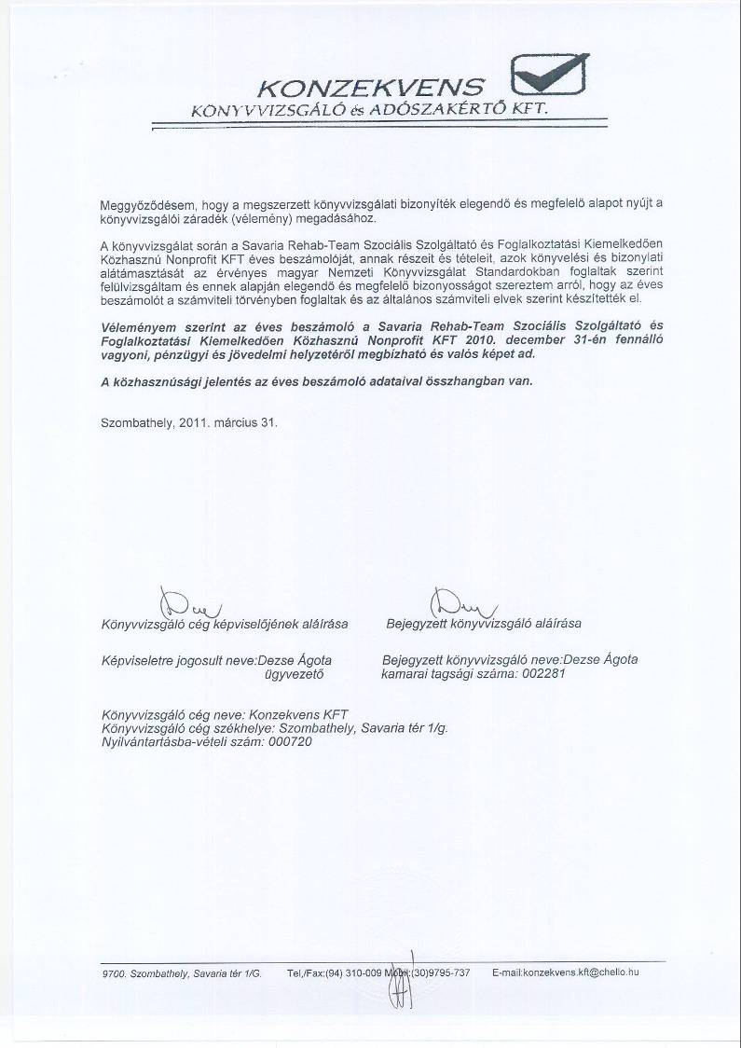
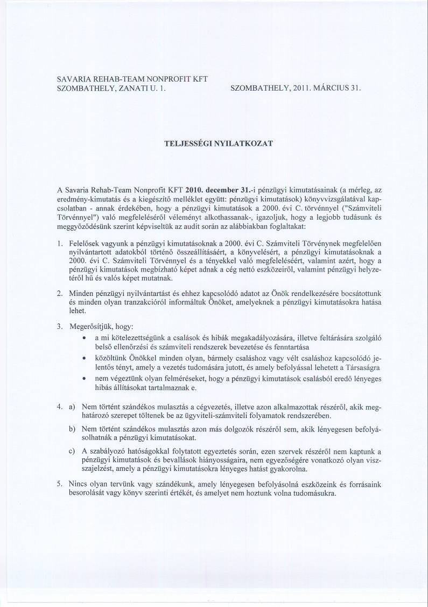

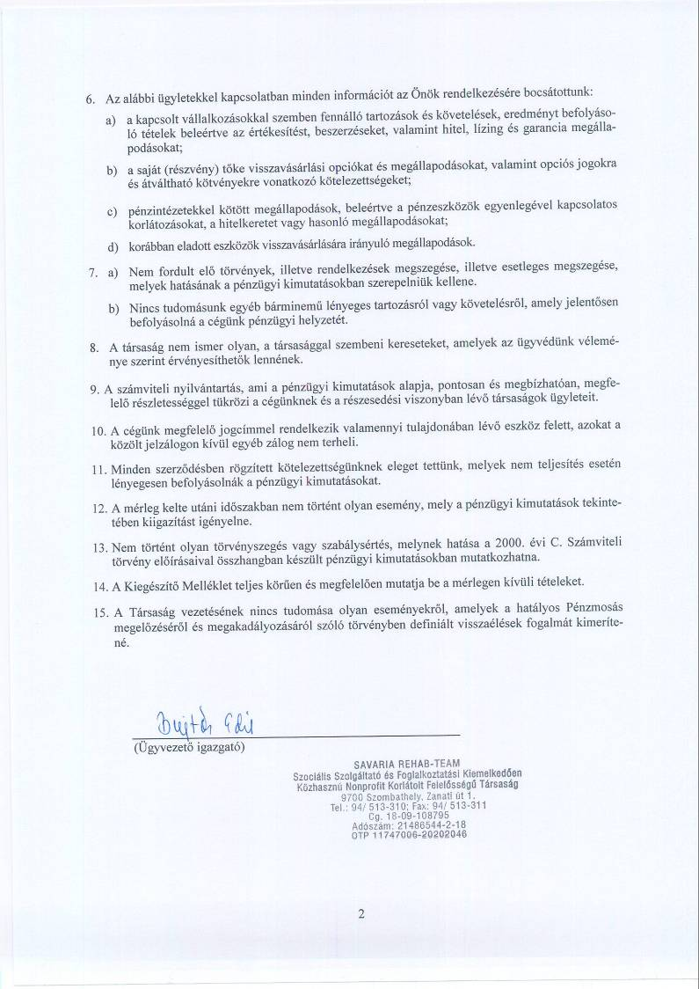

2 | 1 | 4 | 8 | 6 | 5 | 4 | 4 | 8 | 7 | 9 | 0 | 5 | 9 | 9 | 1 | 8
Statisztikai számjel:

1 | 8 | -- | 0 | 9 | -- | 1 | 0 | 8 | 7 | 9 | 5
Cégjegyzék száma:

A vállalkozás megnevezése: SAVARIA REHAB-TEAM Nonprofit Kft.

A vállalkozás címe, telefonszáma: 9700 Szombathely Zanati út 1 Tel:06-94/513-310

Éves beszámoló

2010
Üzleti évről

Statisztikai számjel: | 2 | 1 | 4 | 8 | 6 | 5 | 4 | 4 | 8 | 7 | 9 | 0 | 5 | 9 | 9 | 1 | 8

Cégjegyzék száma: | 1 | 8 | -- | 0 | 9 | -- | 1 | 0 | 8 | 7 | 9 | 5 |  |  |  | 1 | 1

Az üzleti év mérleg-fordulónapja: 2010.12.31 (év/hó/nap)

MÉRLEG "A" változat
Eszközök (aktívák)
adatok ezer Ft-ban
Sor-szám | A tétel megnevezése |  | Előző év | Tárgyév
a | b |  | c | E
01. | A. | Befektetett eszközök (02.+10.+18. sor) | 210 511 | 280 659
02. | I. | IMMATERIÁLIS JAVAK (03.-09. sorok) | 338 | 205
03. |  | Alapítás-átszervezés aktivált értéke
04. |  | Kisérleti fejlesztés aktivált értéke
05. |  | Vagyoni értékű jogok
06. |  | Szellemi termékek | 338 | 205
07. |  | Üzleti vagy cégérték
08. |  | Immateriális javakra adott előlegek
09. |  | Immateriális javak értékhelyesbítése
10. | II. | TÁRGYI ESZKÖZÖK (11.-17. sorok) | 210 173 | 280 454
11. |  | Ingatlanok és a kapcsolódó vagyoni értékű jogok | 144 690 | 259 402
12. |  | Műszaki berendezések, gépek, járművek
13. |  | Egyéb berendezések, felszerelések, járművek | 20 512 | 21 052
14. |  | Tenyészállatok
15. |  | Beruházások, felújítások | 44 971
16. |  | Beruházásokra adott előlegek
17. |  | Tárgyi eszközök értékhelyesbítése
18. | III. | BEFEKTETETT PÉNZÜGYI ESZKÖZÖK (19.-26. sorok)
19. |  | Tartós részesedés kapcsolt vállalkozásban
20. |  | Tartósan adott kölcsön kapcsolt vállalkozásban
21. |  | Egyéb tartós részesedés
22. |  | Tartósan adott kölcsön egyéb részesedési viszonyban álló vállalkozásban
23. |  | Egyéb tartósan adott kölcsön
24. |  | Tartós hitelviszonyt megtestesítő értékpapír
25. |  | Befektetett pénzügyi eszközök értékhelyesbítése
26. |  | Befektetett pénzügyi eszközök értékelési különbözete

Statisztikai számjel: | 2 | 1 | 4 | 8 | 6 | 5 | 4 | 4 | 8 | 7 | 9 | 0 | 5 | 9 | 9 | 1 | 8

Cégjegyzék száma: | 1 | 8 | -- | 0 | 9 | -- | 1 | 0 | 8 | 7 | 9 | 5 |  |  |  | 1 | 2

Az üzleti év mérleg-fordulónapja: 2010.12.31 (év/hó/nap)

MÉRLEG "A" változat
Eszközök (aktívák)
adatok ezer Ft-ban
Sor-szám | A tétel megnevezése |  | Előző év | Tárgyév
a | b |  | c | e
27. | B. | Forgóeszközök (28.+35.+43.+49. sor) | 152 605 | 102 128
28. | I. | KÉSZLETEK (29.-34. sorok) | 487 | 251
29. |  | Anyagok
30. |  | Befejezetlen termelés és félkész termékek
31. |  | Növendék-, hízó- és egyéb állatok
32. |  | Késztermékek
33. |  | Áruk | 487 | 251
34. |  | Készletekre adott előlegek
35. | II. | KÖVETELÉSEK (36.-42. sorok) | 42 364 | 16 401
36. |  | Követelések áruszállításból és szolgáltatásból (vevők) | 40 008 | 11 910
37. |  | Követelések kapcsolt vállalkozással szemben
38. |  | Követelések egyéb részesedési viszonyban levő vállalkozással szemben
39. |  | Váltókövetelések
40. |  | Egyéb követelések | 2 356 | 4 491
41. |  | Követelések értékelési különbözete
42. |  | Származékos ügyletek pozitív értékelési különbözete
43. | III. | ÉRTÉKPAPÍROK (44.-48. sorok) | 27 236 | 27 236
44. |  | Részesedés kapcsolt vállalkozásban
45. |  | Pénzpiaci jegy | 27 236 | 27 236
46. |  | Saját részvények, saját üzletrészek
47. |  | Forgatási célú hitelviszonyt megtestesítő értékpapírok
48. |  | Értékpapírok értékelési különbözete
49. | IV. | PÉNZESZKÖZÖK (50.-51. sorok) | 82 518 | 58 240
50. |  | Pénztár, csekkek | 740 | 486
51. |  | Bankbetétek | 81 778 | 57 754
52. | C. | Aktív időbeli elhatárolások(53.-55.sorok) | 18 965 | 35 604
53. |  | Bevételek aktív időbeli elhatárolása | 17 814 | 34 799
54. |  | Költségek, ráfordítások aktív időbeli elhatárolása | 1 151 | 805
55. |  | Halasztott ráfordítások
56. | ESZKÖZÖK ÖSSZESEN (01.+27.+52.sor) |  | 382 081 | 418 391

Statisztikai számjel: | 2 | 1 | 4 | 8 | 6 | 5 | 4 | 4 | 8 | 7 | 9 | 0 | 5 | 9 | 9 | 1 | 8

Cégjegyzék száma: | 1 | 8 | -- | 0 | 9 | -- | 1 | 0 | 8 | 7 | 9 | 5 |  |  |  | 1 | 3

Az üzleti év mérleg-fordulónapja: 2010.12.31 (év/hó/nap)

MÉRLEG "A" változat
Források (passzívák)
adatok ezer Ft-ban
Sor-szám | A tétel megnevezése |  | Előző év | Tárgyév
a | b |  | C | E
57. | D. | Saját tőke (58+60+61+62+63+64+67. sor) | 158 433 | 164 801
58. | I. | JEGYZETT TŐKE | 17 000 | 17 000
59. |  | 58. sorból: visszavásárolt tulajdonosi részesedés névértéken
60. | II. | JEGYZETT, DE MÉG BE NEM FIZETETT TŐKE (-)
61. | III. | TŐKETARTALÉK
62. | IV. | EREDMÉNYTARTALÉK | 112 471 | 141 433
63. | V. | LEKÖTÖTT TARTALÉK
64. | VI. | ÉRTÉKELÉSI TARTALÉK (65.-66. sorok)
65. |  | Értékhelyesbítés értékelési tartaléka
66. |  | Valós értékelés értékelési tartaléka
67. | VII. | MÉRLEG SZERINTI EREDMÉNY | 28 962 | 6 368
 |  | Ebből alaptevékenység mérleg sz. eredm. | 28 449 | 4 160
 |  | Ebből vállalkozási tev. Mérleg sz. eredm. | 513 | 2 208
68. | E. | Céltartalékok (69.-71. sorok)
69. |  | Céltartalék a várható kötelezettségekre
70. |  | Céltartalék a jövőbeni költségekre
71. |  | Egyéb céltartalék
72. | F. | Kötelezettségek (73.+77.+86. sorok) | 60 628 | 58 697
73. | I. | HÁTRASOROLT KÖTELEZETTSÉGEK (74.-76. sorok)
74. |  | Hátrasorolt kötelezettségek kapcsolt vállalkozással szemben
75. |  | Hátrasorolt kötelezettségek egyéb részesedési viszonyban lévő vállalkozással szemben
76. |  | Hátrasorolt kötelezettségek egyéb gazdálkodóval szemben

Statisztikai számjel: | 2 | 1 | 4 | 8 | 6 | 5 | 4 | 4 | 8 | 7 | 9 | 0 | 5 | 9 | 9 | 1 | 8

Cégjegyzék száma: | 1 | 8 | -- | 0 | 9 | -- | 1 | 0 | 8 | 7 | 9 | 5 |  |  |  | 1 | 4

Az üzleti év mérleg-fordulónapja: 2010.12.31 (év/hó/nap)

MÉRLEG "A" változat
Források (passzívák)
adatok ezer Ft-ban
Sor-szám | A tétel megnevezése |  | Előző év | Tárgyév
a | b |  | C | E
77. | II. | HOSSZÚ LEJÁRATÚ KÖTELEZETTSÉGEK (78.-85. sorok) | 10 178 | 8 056
78. |  | Hosszú lejáratra kapott kölcsönök
79. |  | Átváltoztatható kötvények
80. |  | Tartozások kötvénykibocsátásból
81. |  | Beruházási és fejlesztési hitelek
82. |  | Egyéb hosszú lejáratú hitelek | 10 178 | 8 056
83. |  | Tartós kötelezettségek kapcsolt vállalkozással szemben
84. |  | Tartós kötelezettségek egyéb részesedési viszonyban lévő vállalkozással szemben
85. |  | Egyéb hosszú lejáratú kötelezettségek
86. | III. | RÖVID LEJÁRATÚ KÖTELEZETTSÉGEK (87 és 89-97. sorok) | 50 450 | 50 641
87. |  | Rövid lejáratú kölcsönök
88. |  | 87.sorból: az átváltoztatható kötvények
89. |  | Rövid lejáratú hitelek |  | 1 205
90. |  | Vevőktől kapott előlegek
91. |  | Kötelezettségek áruszállításból és szolgáltatásból (szállítók) | 19 147 | 16 756
92. |  | Váltótartozások
93. |  | Rövid lejáratú kötelezettségek kapcsolt vállalkozással szemben
94. |  | Rövid lejáratú kötelezettségek egyéb részesedési viszonyban lévő vállalalkozással szemben
95. |  | Egyéb rövid lejáratú kötelezettségek | 31 303 | 32 680
96. |  | Kötelezettségek értékelési különbözete
97. |  | Származékos ügyletek negatív értékelési különbözete
98. | G. | Passzív időbeli elhatárolások(99.-101.sor) | 163 020 | 194 893
99. |  | Bevételek passzív időbeli elhatárolása | 37 958 | 2 847
100. |  | Költségek, ráfordítások passzív időbeli elhatárolása | 3 386 | 1 131
101. |  | Halasztott bevételek | 121 676 | 190 915
102. | FORRÁSOK ÖSSZESEN (57.+68.+72.+98.sor) |  | 382 081 | 418 391

2 | 1 | 4 | 8 | 6 | 5 | 4 | 4 | 8 | 7 | 9 | 0 | 5 | 9 | 9 | 1 | 8
Statisztikai számjel:

1 | 8 | -- | 0 | 9 | -- | 1 | 0 | 8 | 7 | 9 | 5
Cégjegyzék száma:

A vállalkozás megnevezése: SAVARIA REHAB-TEAM Nonprofit Kft.

A vállalkozás címe, telefonszáma: 9700 Szombathely Zanati út 1 Tel:06-94/513-310

Éves beszámoló

2010
Üzleti évről

Statisztikai számjel: | 2 | 1 | 4 | 8 | 6 | 5 | 4 | 4 | 8 | 7 | 9 | 0 | 5 | 9 | 9 | 1 | 8

Cégjegyzék száma: | 1 | 8 | -- | 0 | 9 | -- | 1 | 0 | 8 | 7 | 9 | 5 |  |  |  | 3 | 1

Az üzleti év mérleg-fordulónapja: 2010.12.31 (év/hó/nap)

Összköltség eljárással készített eredménykimutatás
"A" változat
adatok ezer Ft-ban
Sor-szám | A tétel megnevezése |  | Előző év | Tárgyév
a | b |  | c | e
01. | Belföldi értékesítés nettó árbevétele |  | 115 690 | 105 148
02. | Exportértékesítés nettó árbevétele
I. | Értékesítés nettó árbevétele (01+02) |  | 115 690 | 105 148
03. | Saját termelésű készletek állományváltozása |  | -45 | -224
04. | Saját előállítású eszközök aktivált értéke |  | 78 | 3 577
II. | Aktívált saját teljesítmények értéke (+-03+04) |  | 33 | 3 353
III. | Egyéb bevételek |  | 422 129 | 459 685
 |  | III. sorból: visszaírt értékvesztés
05. | Anyagköltség |  | 49 785 | 42 423
06. | Igénybe vett szolgáltatások értéke |  | 91 232 | 110 682
07. | Egyéb szolgáltatások értéke |  | 3 330 | 3 978
08. | Eladott áruk beszerzési értéke |  |  | 21
09. | Eladott (közvetített) szolgáltatások értéke |  | 18 795 | 38 772
IV. | Anyagjellegű ráfordítások (05+06+07+08+09) |  | 163 142 | 195 876
10. | Bérköltség |  | 244 136 | 245 119
11. | Személyi jellegű egyéb kifizetések |  | 30 222 | 30 812
12. | Bérjárulékok |  | 67 198 | 55 660
V. | Személyi jellegű ráfordítások (10+11+12) |  | 341 556 | 331 591
VI. | Értékcsökkenési leírás |  | 18 462 | 32 355
VII. | Egyéb ráfordítások |  | 975 | 3 098
 |  | VII. sorból: értékvesztés |  | 1 644
A. | ÜZEMI (ÜZLETI) TEVÉKENYSÉG EREDMÉNYE (I.±II.+III.-IV.-V.-VI.-VII.) |  | 13 717 | 5 266

Statisztikai számjel: | 2 | 1 | 4 | 8 | 6 | 5 | 4 | 4 | 8 | 7 | 9 | 0 | 5 | 9 | 9 | 1 | 8

Cégjegyzék száma: | 1 | 8 | -- | 0 | 9 | -- | 1 | 0 | 8 | 7 | 9 | 5 |  |  |  | 3 | 2

Az üzleti év mérleg-fordulónapja: 2010.12.31 (év/hó/nap)

Összköltség eljárással készített eredménykimutatás
"A" változat
adatok ezer Ft-ban
Sor-szám | A tétel megnevezése |  | Előző év | Tárgyév
a | b |  | C | E
13. | Kapott (járó) osztalék és részesedés
 |  | 13. sorból: kapcsolt vállalkozástól kapott
14. | Részesedések értékesítésének árfolyamnyeresége
 |  | 14. sorból: kapcsolt vállalkozástól kapott
15. | Befektetett pénzügyi eszközök kamatai, árfolyamnyeresége
 |  | 15. sorból: kapcsolt vállalkozástól kapott
16. | Egyéb kapott (járó) kamatok és kamatjellegű bevételek |  | 1 767 | 1 495
 |  | 16. sorból: kapcsolt vállalkozástól kapott
17. | Pénzügyi műveletek egyéb bevételei |  | 1 219
 |  | 17. sorból: értékelési különbözet | 838
VIII. | Pénzügyi műveletek bevételei (13+14+15+16+17) |  | 2 986 | 1 495
18. | Befektetett pénzügyi eszközök árfolyamvesztesége
 |  | 18. sorból: kapcsolt vállalkozásnak adott
19. | Fizetendő kamatok és kamatjellegű ráfordítások |  | 466 | 450
 |  | 19. sorból: kapcsolt vállalkozásnak adott
20. | Részesedések, értékpapírok, bankbetétek értékvesztése
21. | Pénzügyi műveletek egyéb ráfordításai |  | 2 | 173
 |  | 21. sorból: értékelési különbözet |  | 148
IX. | Pénzügyi műveletek ráfordításai (18+19+-20+21) |  | 468 | 623
B. | PÉNZÜGYI MŰVELETEK EREDMÉNYE (VIII.-IX.) |  | 2 518 | 872
C. | SZOKÁSOS VÁLLALKOZÁSI EREDMÉNY (±A.±B.) |  | 16 235 | 6 138
X. | Rendkívüli bevételek |  | 13 029 | 283
XI. | Rendkívüli ráfordítások
D. | RENDKÍVÜLI EREDMÉNY (X.-XI.) |  | 13 029 | 283
E. | ADÓZÁS ELŐTTI EREDMÉNY (±C.±D.) |  | 29 264 | 6 421
XII. | Adófizetési kötelezettség |  | 302 | 53
F. | ADÓZOTT EREDMÉNY (±E.-XII.) |  | 28 962 | 6 368
22. | Eredménytartalék igénybevétele osztalékra, részesedésre
23. | Jóváhagyott osztalék, részesedés
G. | MÉRLEG SZERINTI EREDMÉNY(±F+22-23) |  | 28 962 | 6 368

KIEGÉSZÍTŐ MELLÉKLET

- Általános kiegészítések

A társaság neve: SAVARIA REHAB-TEAM Szociális Szolgáltató és Foglalkoztatási Kiemelkedően Közhasznú Nonprofit Korlátolt Felelősségű Társaság

Székhelye: 9700 Szombathely Zanati u. 1.

Internetes honlap: www.rehab-team.hu

Cégjegyzékszáma: 18-09-108795

Adószáma: 21486544-2-18

Működési forma: Kiemelkedően Közhasznú Nonprofit Kft.

Alapító: Szombathely Megyei Jogú Város Önkormányzata
(100%-os tulajdoni hányad)

Alapítást kimondó okirat: 246/2002 (VIII.29.) Kgy. számú határozat

Alapítás időpontja: 2002. augusztus 29.

Létesítő okirat kelte: 2002. szeptember 23. ( közhasznú társaság )
2009. április 20. (korlátolt felelősségű társaság)

Létesítő okirat módosítása: 2008. november 18. ( közhasznú társaság )

Cégbejegyzés időpontja: 2002. október 18. ( közhasznú társaság )
2009. május 18. (korlátolt felelősségű társaság )

A Társaság alaptevékenységének fő tevékenységi körei:

87.90 Egyéb bentlakásos ellátás (főtevékenység)
Hajléktalanok szociális ellátása elhelyezéssel
Máshova nem sorolt egyéb szociális ellátás elhelyezéssel

  - Máshova nem sorolt szociális ellátás bentlakás nélkül

  - Máshova nem sorolt közösségi, társadalmi tevékenység
Hajléktalanok nappali ellátása
Foglalkoztatási rehabilitáció
Jóléti szolgáltatás
Máshová nem sorolt egyéb szociális ellátás elhelyezés nélkül

  - Idősek, fogyatékosok bentlakásos ellátása

  - Idősek, fogyatékosok szociális ellátása bentlakás nélkül

87.20 Mentális, szenvedélybetegek bentlakásos ellátása

85.59 Máshova nem sorolt egyéb oktatás

A Társaság üzletszerű gazdasági tevékenységének főbb körei:

  - Munkaruházat gyártása
  - Felsőruházat gyártása
  - Alsóruházat gyártása
  - Egyéb textiláru gyártása
  - Irodabútor gyártása
  - Konyhabútor gyártása
  - Egyéb bútor gyártása
  - Vakolás
43.33 Padló-,falburkolás
43.34 Festés
81.29 Egyéb takarítás
81.30 Zöldterület kezelés

Főbb értékesítési területek:

- hajléktalan emberek átmeneti intézményi elhelyezése, szállásnyújtás,
- hajléktalan emberek tartós bentlakásos intézményi ellátása,
- nappali melegedő szolgáltatások,
- tartós munkanélküliek közcélú foglalkoztatása,
- munka-rehabilitáció és fejlesztő foglalkoztatás,
- vállalkozási tevékenység

Bevételi források:
- Önkormányzati támogatás (ellátási szerződés)
- Állami normatív hozzájárulás (Magyar Államkincstárral kötött szerződés alapján)
- Munkaügyi Központ támogatása (munkaerő-piaci alapból)
- Pályázatok
- Ellátottak térítési díja
- Vállalkozási tevékenység
- Közfoglalkoztatás

Könyvvezetés módja:

- Kettős könyvvitel

Beszámoló készítés formája:

- Mérleg „A” típusú
- Eredménykimutatás „A” összeköltség eljárással, lépcsőzetes elrendezéssel

A beszámoló összeállításánál a számvitelről szóló 2000. évi C. törvény szerinti szabályrendszert alkalmaztuk.
A Társaság társasági adó kötelezettség hatálya alá tartozik a kiemelkedően közhasznú nonprofit korlátolt felelősségű társaságokra vonatkozó szabályok szerint.

A Társaság az általános forgalmi adónak alanya.

Amortizációs politikánkban a terv szerinti értékcsökkenés leírásánál a hasznos élettartam végén várható maradványértékkel csökkentett bekerülési értékből indulunk ki, lineáris módszert alkalmazva. Ha az eszköznek a hasznos élettartam végén várhatóan realizált értéke nem jelentős, akkor a maradványértéket nullának tekintjük. Nem jelentős a maradványérték ha annak összege a beszerzési érték 10%-át, vagy ha az kevesebb mint 100e Ft, akkor a 100e Ft-ot nem éri el.

100 eFt egyedi beszerzési, előállítási érték alatti immateriális javak és tárgyi eszközök bekerülési értékét a használatba vételkor egy összegben számoljuk el értékcsökkenési leírásként.

II. A mérleghez kapcsolódó kiegészítések

A mérlegben a befektetett eszközök az időarányosan elszámolt értékcsökkenési leírással csökkentett bekerülési értéken szerepelnek az alábbiak szerint:
(Ft)
 | Immateriális javak | Ingatlanok | Egyéb berendezések | Műszaki berendezések | Kisértékű | Befejezetlen beruházások
Nyitó bruttó érték | 5.018.292 | 173.111.172 | 66.732.140 | 688.250 | 18.036.240 | 44.971.057
Növekedés |  | 126.200.833 | 7.906.364 |  | 13.367.412
Csökkenés | 273.600 |  | 3.639.377 | 212.400 | 3.339.955 | 44.971.057
Záró bruttó érték | 4.744.692 | 299.312.005 | 70.999.127 | 475.850 | 28.063.697 | 0
Nyitó terv szerinti écs. | 4.680.415 | 28.421.287 | 46.219.642 | 688.250 | 18.036.240 | 0
Növekedés | 132.130 | 11.488.922 | 7.366.695 |  | 13.367.412
Csökkenés | 273.600 |  | 3.639.377 | 212.400 | 3.339.955
Záró terv szerinti écs. | 4.538.945 | 39.910.209 | 49.946.960 | 475.850 | 28.063.697 | 0
Nettó érték összesen | 205.747 | 259.401.796 | 21.052.167 | 0 | 0 | 0

Társaságunk minden esetben tervszerinti értékcsökkenést számolt el, terven felüli értékcsökkenési leírásra nem került sor. Csökkenések között mutattuk ki a selejtezése, illetve a befejezetlen beruházások aktiválását. Az év során kizárólag értékkel nem rendelkező tárgyi eszközök selejtezésére került sor.

A forgóeszközök között kimutatott pénzpiaci jegyet, a forint bankbetéteket és a forint pénztári készpénzállományt könyv szerinti értéken mutattuk ki. A deviza bankszámla, a devizahitel valamint a valutapénztár egyenlegét a MNB 2010. december 31-én érvényben lévő EUR árfolyama ( 278,75 Ft/EUR) alapján értékeltük. Az összevont árfolyamveszteség 147.658 Ft.

A forgóeszközök között szereplő 27.236 eFt értékű pénzpiaci jegy könyv szerinti értéken került kimutatásra, mely tényleges piaci értéke 2010. december 31-én 33.937 eFt.

Társaságunk saját tőkéje az előző évhez képest 6.368 eFt-al növekedett, mely a 2010. évi mérleg szerinti eredmény.

Aktív időbeli elhatárolások között az alábbi tételeket mutattuk ki:

Bevételek aktív időbeli elhatárolása | Összeg (Ft)
Közcélú foglalkoztatás 2010. december havi normatív támogatása | 7.779.264
Közfoglalkoztatást segítők 2010. IV. negyedévi támogatása | 1.370.810
Megváltozott munkaképességűek 2010. december havi támogatása | 1.250.801
2010. évre járó állami normatív támogatás (nappali melegedő) | 600.115
NFÜ-TIOP pályázat 2010. évre járó támogatás | 1.226.009
ISEDE-NET pályázat 2010. évre eső része | 8.424.318
OEP szerződés szerinti finanszírozás 2010. december | 421.200
TÁMOP 5.3.3 lakhatással, képzéssel a munkáért 2010. évre járó támogatása | 487.477
Munkahelyteremtő támogatás 2010. december | 51.366
TÁMOP 1.4.1 „ nyitott kapuk” pályázat 2010. évre járó támogatása | 8.279.523
Kifizetőhelyek költségtérítése 2010. december | 5.530
Sas úti ingatlan 2010. évi átalakításának önkormányzati támogatása | 4.842.695
Biztosító 2010. évre járó üvegkár megtérítése | 60.000
Összesen: | 34.799.108

Költségek, ráfordítások aktív időbeli elhatárolása | Összeg (Ft)
Biztosítási díjak 2011. évre eső része | 345.665
Hirlap, szaklap, jogtár előfizetési díjak 2011. évre eső része | 302.329
Kisokos hirdetési díj 2011. évre eső része | 43.750
Internetköltség, webtárhely, domain név fenntartás, internetes hirdetési felület 2011. évre eső része | 113.554
Összesen: | 805.298

Hosszú lejáratú kötelezetteségek

Hosszú lejáratú kötelezettségek között a Sas úti ingatlan megvásárlására 2009.02.05-én folyósított EUR alapú hitel szerepel. A hitel teljes összege felvételkor 41.010,22 EUR (292,61 Ft/EUR árfolyamon 12.000.000 forint) volt. 2010. december 31-én a fennálló hitelállomány 33.224,30 EUR (a MNB 2010.december 31-én érvényes 278,75 Ft/EUR árfolyamán 9.261.274 forint). A hitel biztosítékaként a megvásárolt ingatlanra jelzálog került bejegyzésre. A hitel lejárata: 2019.03.31.

A hitel 2011. évben (azaz egy évben belül) esedékes tőketörlesztése 4.321,21 EUR ( a MNB 2010. december 31-én érvényes 278,75 Ft/EUR árfolyamán 1.204.537 forint), mely a rövid lejáratú kötelezettségek között került kimutatásra.

Passzív időbeli elhatárolások között az alábbi tételeket mutattuk ki:

Bevételek passzív időbeli elhatárolásai között a pályázatok következő évre áthúzódó részét mutattuk ki.
Bevételek passzív időbeli elhatárolása | Összeg (Ft)
Hajléktalanokért Közalapítvány pályázatai (étkeztetési pályázat, krízisautó pályázat, betegszobai ellátás, krízisalap pályázat) | 2.670.657
TÁMOP 5.4.4 pályázat | 176.644
Összesen: | 2.847.301

A költségek és ráfordítások passzív időbeli elhatárolása tartalmazza a mérleg fordulónapja után felmerült, de a mérleggel lezárt időszakot terhelő költségeket.
Költségek passzív időbeli elhatárolása | Összeg (Ft)
Közüzemi díjak | 1.037.232
Telefondíjak | 92.478
Egyéb költségek | 1.845
Összesen: | 1.131.555

A halasztott bevételek tartalmazzák a fejlesztési célra véglegesen kapott pénzeszközök, valamint a térítés nélkül kapott eszközök költséggel, ráfordítással még nem ellentételezett részét.
Halasztott bevételek | Összeg (Ft)
Térítés nélkül átvett eszközök | 138.461
Fejlesztési célra kapott pályázatok | 190.776.944
Összesen: | 190.915.405

III. Vagyoni pénzügyi helyzet értékelése, mutatószámok alapján:

1. Eszköz – és tőkeösszetétel alakulása, vagyoni helyzet elemzése

Megnevezés | Előző év eFt | Megoszlás %-ban | Tárgyév eFt | Megoszlás %-ban
Befektetett eszközök | 210 511 | 55,10% | 280 659 | 67,08%
Forgóeszközök (aktív időbeli elhatárolással) | 171 570 | 44,90% | 137 732 | 32,92%
Vagyoni eszközök összesen | 382 081 | 100% | 418 391 | 100%
Saját tőke | 158 433 | 41,47% | 164 801 | 39,39%
Idegen tőke (passzív időbeli elhatárolással) | 223 648 | 58,53% | 253 590 | 60,61%
Források összesen | 382 081 | 100% | 418 391 | 100%
2. Likviditási mutatók

Likviditási mutató I. = Forgóeszközök/Rövid lejáratú kötelezettségek*100

102.128 eFt/50.641 eFt *100= 201,67%

Likviditási mutató II. = Forgóeszköz-készlet/Rövid lejáratú kötelezettségek*100

102.128 eFt – 251 eFt / 50.641 eFt *100 = 201,17%

Készpénz likviditási mutató = Pénzeszközök/Rövid lejáratú kötelezettségek*100

58.240 eFt/50.641 eFt *100= 115,01%

3. Tőkeerősség, (tőkeellátottság)

Tőkeerősség = Saját tőke / Források összesen*100

164.801 eFt/418.391 eFt*100=39,39%

A pénzügyi mutatószámokból jól látható, hogy a Társaságnak likviditási problémái nincsenek, a vagyoni és pénzügyi helyzet a mérlegbeszámoló alapján stabil.

IV. Eredménykimutatáshoz kapcsolódó kiegészítések

Értékesítés nettó árbevétele | Összeg (Ft)
Alaptevékenységből származó bevétel | 87.762.373
Vállalkozási tevékenység bevétele | 17.385.995
Összesen: | 105.148.368
Visszafizetési kötelezettség nélkül kapott támogatás, juttatás
Egyéb bevételek | Összeg (Ft)
Állami költségvetésből (állami normatív hozzájárulások)
Szociálisan rászorultak részére személyes gondoskodást nyújtó szakosított ellátás biztosítás | 81.389.649
Közcélú foglalkoztatás | 96.253.762
Szociális továbbképzés és szakvizsga támogatása | 167.200
Szociális és Munkaügyi Minisztérium
Esélyek Háza működtetése | 18.000.000
Lovári (cigány) – magyar képes gyermekszótár | 2.000.000
Országos Egészségbiztosítási Pénztár
Hajléktalanok háziorvosi szolgálata | 5.676.600
Munkaügyi Központ támogatása
Közfoglalkoztatást segítők támogatása | 1.769.784
Megváltozott munkaképességűek támogatása | 14.564.542
Egyéb bértámogatás | 262.702
Helyi önkormányzat
Ellátási szerződés szerinti támogatás | 108.780.000
Sas úti ingatlan átalakításának támogatása | 3.028.055
Hajléktalanokért Közalapítvány
Pályázati források (betegszobai ellátás, krízisautó működtetése, közterületen élők étkeztetése, krízisférőhelyek működtetése, krízisalap pályázat, hajléktalanok otthona felújítás, komplex rehabilitációs program) | 14.308.220
Országos Foglalkoztatási Közalapítvány
Közfoglalkoztatást segítők támogatása | 4.099.119
Szociális és Munkaügyi Intézet
Intézményen belüli foglalkoztatás módszertana | 5.440.000
Foglalkoztatási és Szociális Hivatal
Szociális foglalkoztatás támogatása | 23.494.776
Európai Uniós pályázatok
TÁMOP 1.4.1 „nyitott kapuk” projekt | 8.279.523
TÁMOP 5.3.3 lakhatással, képzéssel a munkáért | 28.292.180
TÁMOP 5.4.4 szociális képzések fejlesztése | 149.563
ISEDE-NET nemzetközi projekt | 12.038.630
TIOP „ Otthon az otthontalanoknak” | 19.703.296
Bírság, kötbér, késedelmi kamat
Oregon Mérnöki Iroda késedelmi kamat alvállalkozói szerződés alapján | 36.949
Egyéb késedelmi kamat | 5.524
Különféle egyéb bevételek
Időbeli elhatárolás feloldásából származó bevétel ( fejlesztési célra kapott pénzeszköz, térítés nélkül átvett eszközök ) | 10.317.939
Biztosító által fizetett kártérítés | 443.753
Telefondíj továbbszámlázása | 557.616
Különféle egyéb bevételek | 625.408
Összesen: | 459.684.790

Rendkívüli bevételek | Összeg (Ft)
Térítés nélkül átvett eszközök | 283.151
Összeses: | 283.151

Nem anyagjellegű szolgáltatások | Összeg (Ft)
Illetékek | 37.690
Bankköltség | 1.803.653
Engedélyezési díjak (építésügyi hatósági engedély ) | 8.700
Biztosítási díjak | 2.079.861
cégeljárás, tulajdoni lap, közjegyzői díj | 48.242
Összesen: | 3.978.146

V. Társasági adóalapot módosító tételek bemutatása

Adózás előtti eredmény | 6.420.992
Adóalap növelő tételek
Számviteli törvény szerinti értékcsökkenés | 32.355.159
Elszámolt értékvesztés követelésekre | 1.644.395
Reprezentációs költségek | 2.013.948
Üzleti ajándékozás | 595.477
Adóalapot növelő tételek összesen: | 36.608.979
Adóalap csökkentő tételek
Társasági adó szerinti értékcsökkenés | 32.355.159
Behajthatatlan követelések ( értékvesztés kivezetése ) | 418.603
Adóalapot csökkentő tételek összesen: | 32.773.762
Módosított adóalap | 10.256.209

VI. Tájékoztató kiegészítések

1. A tárgyévben foglalkoztatott munkavállalók létszámának és javadalmazásának bemutatása

Állománycsoportok | Átlagos statisztikai létszám (fő) | Bérköltség (eFt) | Személyi jellegű kifizetés (eFt)
Teljes munkaidős | 164 | 223.607 | 12.570
Részmunkaidős | 26 | 18.874 | 1.860
Főállású alkalmazott | 190 | 242.481 | 14.430
Egyéb jogviszony (megbízási díj, felügyelő bizottság, munka-rehabilitációs díj, megélhetési támogatás) |  | 2.638 | 10.770
Mindösszesen: | 190 | 245.119 | 25.200

2. Vezető tisztségviselők, felügyelő bizottság tagjainak járandóságai

Vezető tisztségviselő

Horváth Olga  9700 Szombathely Bem J. u. 3. fsz. 3. | ügyvezető igazgató  2010.01.01-2010.06.17. | Munkabér 2.190.894  Szabadságmegvált. 402.545  Egyéb nem rendszeres bér  4.461.825
Stankovics Erika  9700 Szombathely Táncsics M. u. 2. | megbízott ügyvezető igazgató  2010.06.18-2010.11.25 | Munkabér 2.594.182  Külföldi napidíj 154.004
Bujtás Edit  9700 Szombathely Szent Imre herceg útja 117. | megbízott ügyvezető igazgató  2010.11.26-2010.12.31. | Munkabér 559.091
Felügyelő bizottság

Breznovits István  9700 Szombathely  Gagarin u. 8. | FB elnök 2010.01.01-2010.01.31. | 45.100
Németh József  9700 Szombathely  Rumi u. 103. | FB tag 2010.01.01-2010.01.31. | 31.900
Poór András  9700 Szombathely  Rumi u. 23/A. | FB tag/ FB elnök 2010.01.01-2010.12.31. | 514.800
Kiss Ádám  9700 Szombathely  Bakó József u. 20. | FB tag 2010.01.01-2010.12.31 | 382.800
Kovács Balázs  9700 Szombathely  Sugár u. 10. | FB tag 2010.01.01-2010.12.31. | 382.800
Felügyelőbizottság összesen: |  | 1.357.400

3. Könyvvizsgáló

Konzekvens Könyvvizsgáló és Adószakértő Kft.
Dezse Ágota
9700 Szombathely Savaria tér 1/G.
Engedélyszám: KI-5059/1997.
Cégjegyzékszám: 18-09102315
A Társaság közhasznú és vállalkozási tevékenységének könyvvizsgálói díja: 1.895.000,-

Az éves beszámoló aláírására köteles:
Bujtás Edit ügyvezető igazgató
9700 Szombathely Szent Imre herceg útja 117.

Az éves beszámolót készítette:
Pálmainé Kónya Beáta mérlegképes könyvelő
9700 Szombathely Kisfaludy S. u. 5.
Regisztrálási szám: 140654

A beszámolási időszakban adóhatósági ellenőrzés nem volt.

Szombathely, 2011. március 31.

Bujtás Edit
ügyvezető igazgató

KÖZHASZNÚSÁGI JELENTÉS
A társaság neve: |  |  | SAVARIA REHAB-TEAM Szociális Szolgáltató és Foglalkoztatási Kiemelkedően Közhasznú Nonprofit Kft.
Bejegyezve: |  |  | 2002.10.18 |  | (közhasznú társaság)
 |  |  | 2009.05.18 |  | (nonprofit korlátolt felelősségű társaság)
Cégjegyzékszáma: |  |  | 18-09-108795
Közhasznúsági fokozat: |  |  | Kiemelten közhasznú
A társaság feladata, célja: |  |  | A társaság a szociális igazgatásról és szociális ellátásokról szóló 1993. évi III. törvény alapján hajléktalan személyek ellátását végzi a legkorszerűbb szakmai követelmények figyelembevételével, továbbá Szombathely Megyei Jogú Város Közgyűlése által jóváhagyott közfoglalkoztatási terv alapján közfoglalkoztatási programokat szervez, az intézményi jogviszonnyal rendelkezők részére munka-rehabilitációs, valamint fejlesztő-felkészítő foglalkoztatást működtet. A társaság tevékenységét kiemelkedően közhasznú szervezetként látja el, tekintettel arra, hogy közfeladatot, kötelezően előírt önkormányzati feladatot lát el. A társaság által végzett üzletszerű gazdasági tevékenység kiegészítő jellegű, vállalkozási tevékenységét közhasznú tevékenysége elősegítése érdekében, azokat nem veszélyeztetve végzi.
Közhasznú tevékenységek: |  |  | Szociális tevékenység
 |  |  | Nevelés és oktatás, képességfejlesztés, ismeretterjesztés
 |  |  | Hátrányos helyzetű csoportok társadalmi esélyegyenlőségének elősegítése
 |  |  | Emberi és állampolgári jogok védelme
 |  |  | Magyarországi etnikai kisebbségekkel kapcsolatos tevékenység
 |  |  | Rehabilitációs foglalkoztatás
 |  |  | A munkaerőpiacon hátrányos helyzetű rétegek képzésének, foglalkoztatásának elősegítése és a kapcsolódó szolgáltatások
 |  |  | Közhasznú szervezetek számára biztosított, csak közhasznú szervezetek által igénybe vehető szolgáltatások
K I M U T A T Á S
a vagyon felhasználásáról
2010. év
 |  |  | Előző évi | Tárgyévi | Változás
 |  |  | összeg | összeg | % | E Ft
 | Jegyzett tőke |  | 17000 | 17000 | 100,00 | 0
 | Tőketartalék
 | Eredménytartalék |  | 112471 | 141433 | 125,75 | 28962
 | Lekötött tartalék
 | Mérleg szerinti ered. |  | 28962 | 6368 | 21,99 | -22594
 | Saját tőke összesen |  | 158433 | 164801 | 104,02 | 6368
A társaság jegyzett tőkéje 3.000.000 Ft készpénzből és 14.000.000 Ft összegű ingatlanból tevődik
össze.
A beszámolási időszak eredménytartaléka az előző évek mérleg szerinti eredményéből keletkezik.

K I M U T A T Á S
a költségvetési támogatás felhasználásáról 2010. év
Támogatást nyújtó neve | Támogatás |  | Felhasználás célja | Felhasználás tárgyévi | Átvitel/ elhatárolás
Támogatást nyújtó neve | Időpontja | összege | Felhasználás célja | Felhasználás tárgyévi | Átvitel/ elhatárolás
Magyar állam | 2010.01.20 | 7104595 | Szociálisan rászorultak részére személyes gondoskodást nyújtó szakosított ellátás biztosítása | 7104595
Magyar állam | 2010.02.10 | 7104595 |  | 7104595
Magyar állam | 2010.03.10 | 7104595 |  | 7104595
Magyar állam | 2010.04.09 | 7104594 |  | 7104594
Magyar állam | 2010.05.10 | 6334159 |  | 6334159
Magyar állam | 2010.06.10 | 6334159 |  | 6334159
Magyar állam | 2010.07.13 | 6334159 |  | 6334159
Magyar állam | 2010.08.10 | 6334159 |  | 6334159
Magyar állam | 2010.09.10 | 6334159 |  | 6334159
Magyar állam | 2010.10.11 | 6334159 |  | 6334159
Magyar állam | 2010.11.11 | 7116304 |  | 7116304
Magyar állam | 2010.12.10 | 7116296 |  | 7116296
Magyar állam | 2010.12.31 | 733716 |  | 733716
Magyar állam | Összesen: | 81389649 |  | 81389649 | 0
Magyar állam | 2010.02.15 | 7924706 | Közcélú foglalkoztatás | 7924706
Magyar állam | 2010.03.17 | 7128230 | Közcélú foglalkoztatás | 7128230
Magyar állam | 2010.04.16 | 6935919 | Közcélú foglalkoztatás | 6935919
Magyar állam | 2010.05.14 | 7007160 | Közcélú foglalkoztatás | 7007160
Magyar állam | 2010.06.16 | 8294378 | Közcélú foglalkoztatás | 8294378
Magyar állam | 2010.07.15 | 8849266 | Közcélú foglalkoztatás | 8849266
Magyar állam | 2010.08.17 | 8330707 | Közcélú foglalkoztatás | 8330707
Magyar állam | 2010.09.16 | 8620554 | Közcélú foglalkoztatás | 8620554
Magyar állam | 2010.10.18 | 8703698 | Közcélú foglalkoztatás | 8703698
Magyar állam | 2010.11.15 | 8533921 | Közcélú foglalkoztatás | 8533921
Magyar állam | 2010.12.15 | 8145959 | Közcélú foglalkoztatás | 8145959
Magyar állam | 2010.12.31 | 7779264 | Közcélú foglalkoztatás | 7779264
Magyar állam | Összesen: | 96253762 |  | 96253762 | 0
Magyar állam | 2010.02.10 | 72850 | Továbbképzési támogatás | 72850
Magyar állam | 2010.05.10 | 72850 | Továbbképzési támogatás | 72850
Magyar állam | 2010.06.10 | 9400 | Továbbképzési támogatás | 9400
Magyar állam | 2010.08.10 | 72850 | Továbbképzési támogatás | 72850
Magyar állam | 2010.11.11 | 72850 | Továbbképzési támogatás | 72850
Magyar állam | 2010.12.31 | -133600 | Továbbképzési támogatás | -133600
Magyar állam | Összesen: | 167200 |  | 167200 | 0
Foglalkoztatási és Szociális Hivatal | 2010.03.16 | 5873694 | Szociális foglalkoztatás támogatása | 5873694
Foglalkoztatási és Szociális Hivatal | 2010.04.16 | 5873694 | Szociális foglalkoztatás támogatása | 5873694
Foglalkoztatási és Szociális Hivatal | 2010.07.15 | 5873694 | Szociális foglalkoztatás támogatása | 5873694
Foglalkoztatási és Szociális Hivatal | 2010.10.15 | 5873694 | Szociális foglalkoztatás támogatása | 5873694
Foglalkoztatási és Szociális Hivatal | Összesen: | 23494776 |  | 23494776 | 0
Támogatást nyújtó neve | Támogatás |  | Felhasználás célja | Felhasználás tárgyévi | Átvitel/ elhatárolás
Támogatást nyújtó neve | Időpontja | összege | Felhasználás célja | Felhasználás tárgyévi | Átvitel/ elhatárolás
Szociális és Munkaügyi Minisztérium | 2010.05.31 | 2000000 | Lovári (cigány) - magyar képes gyermek szótár készítése | 2000000
Szociális és Munkaügyi Minisztérium | Összesen: | 2000000 |  | 2000000 | 0
Szociális és Munkaügyi Minisztérium | 2010.01.01 | 4500000 | Esélyek háza | 4500000
Szociális és Munkaügyi Minisztérium | 2010.09.28 | 9000000 | Esélyek háza | 9000000
Szociális és Munkaügyi Minisztérium | 2010.12.31 | 4500000 | Esélyek háza | 4500000
Szociális és Munkaügyi Minisztérium | Összesen: | 18000000 |  | 18000000 | 0
Szombathely Megyei Jogú Város Önkormányzata | 2010.01.08 | 29195000 | Támogatás ellátási szerződés szerint | 29195000
Szombathely Megyei Jogú Város Önkormányzata | 2010.04.09 | 29195000 | Támogatás ellátási szerződés szerint | 29195000
Szombathely Megyei Jogú Város Önkormányzata | 2010.07.13 | 23195000 | Támogatás ellátási szerződés szerint | 23195000
Szombathely Megyei Jogú Város Önkormányzata | 2010.10.05 | 27195000 | Támogatás ellátási szerződés szerint | 27195000
Szombathely Megyei Jogú Város Önkormányzata | Összesen: | 108780000 |  | 108780000 | 0
Szombathely Megyei Jogú Város Önkormányzata | 2010.12.31 | 4842695 | Sas u. ingatlan átalakításának támogatása | 3028055 | 1814640
Mindösszesen: |  | 334928082 |  | 333113442 | 1814640

K I M U T A T Á S
a kapott támogatásokról
2010. év
Támogató megnevezése | Támogatott cél | Támogatás összege | A támogatás összegéből
Támogató megnevezése | Támogatott cél | Támogatás összege | 2010. évre eső rész | 2010-ben fel nem használt rész/időbeli elhatárolás
Központi költségvetési szerv |  | 197 810 611 | 197 810 611 | -
Magyar Állam | szociálisan rászorultak részére személyes
Magyar Állam | gondoskodást nyújtó szakosított ellátás | 81 389 649 | 81 389 649
Magyar Állam | biztosítása
Magyar Állam | közcélú foglalkoztatás | 96 253 762 | 96 253 762
Magyar Állam | szociális továbbképzés és szakvizsga
Magyar Állam | költségvetési támogatása | 167 200 | 167 200
Szociális és Munkaügyi Miniszérium | esélyek háza működtetése | 18 000 000 | 18 000 000
Szociális és Munkaügyi Miniszérium | lovári cigány - magyar képes szótár | 2 000 000 | 2 000 000
Elkülönített állami pénzalap |  | 22 273 628 | 22 273 628 | -
Országos Egészségbiztosítási Pénztár | hajléktalanok háziorvosi szolgálata | 5 676 600 | 5 676 600
Munkaügyi Központ
Munkaügyi Központ | megváltozott munkaképességűek tám. | 14 564 542 | 14 564 542
Munkaügyi Központ | közfoglalkozatást segítők támogatása | 1 769 784 | 1 769 784
Munkaügyi Központ | egyéb bértámogatás | 262 702 | 262 702
Helyi önkormányzat és szervei |  | 113 622 695 | 111 808 055 | 1 814 640
Szombathely Megyei Jogú Város Önkormányzata | ellátási szerződés szerinti támogatás | 108 780 000 | 108 780 000
Szombathely Megyei Jogú Város Önkormányzata | Sas u.ingatlan átalakításának támogatása | 4 842 695 | 3 028 055 | 1 814 640
Egyéb |  | 196 394 929 | 115 805 307 | 80 589 622
Hajléktalan Közalapítvány támogatásai | 2009. évről áthúzódó | 1 965 092 | 1 965 092
 | betegszobai ellátás | 1 505 000 | 453 443 | 1 051 557
 | megyei krízisautó működtetése | 1 229 000 | 423 553 | 805 447
 | közterületen élők étkeztetése | 378 000 | 148 032 | 229 968
 | krízisférőhelyek működtetése | 1 222 785 | 1 222 785
 | krízisalap pályázat | 1 630 000 | 1 046 315 | 583 685
 | hajléktalanok otthona felújítása | 8 849 000 | 8 849 000
 | komplex rehabilitációs program | 200 000 | 200 000
TIOP "Otthon az otthontalanoknak" | pályázat | 96 141 685 | 19 703 296 | 76 438 389
TÁMOP 5.3.3 | lakhatással,képzéssel a munkáért pály. | 29 596 112 | 28 292 180 | 1 303 932
TÁMOP 5.4.4. | szociális képzések fejlesztése | 326 207 | 149 563 | 176 644
Foglalkoztatási és Szociális Hivatal | szociális foglalkoztatás támogatása | 23 494 776 | 23 494 776
Országos Foglalkoztatási Közalapítvány | közfoglalkoztatást segítők támogatása | 4 099 119 | 4 099 119
TÁMOP "Nyitott kapuk" | pályázat | 8 279 523 | 8 279 523
Szociális és Munkaügyi Intézet | intézményen belüli fogl. módszertan | 5 440 000 | 5 440 000
ISEDE-NET nemzetközi projekt | pályázat | 12 038 630 | 12 038 630
Összesen |  | 530 101 863 | 447 697 601 | 82 404 262

K I M U T A T Á S
a vezető tisztségviselőknek nyújtott juttatásokról
2010. év
 | 2010.01.01-2010.06.17.
 | Horváth Olga | ügyvezető igazgató |  | Ft
 | Bér |  |  | 2 190 894
 | Szabadságmegváltás |  |  | 402 545
 | Prémium
 | Egyéb nem rendszeres bér |  |  | 4 461 825
 | Jubileumi jutalom
 | Étkezési utalvány
 | Külföldi napidíj
 | Üdülési csekk
 | Munkaruha
 | Folyósított kölcsön
 | teljes összege
 | ebből
 | mérlegkészítésig fennálló
 | tartozás
 | visszafizetett összeg
 | Összesen: |  |  | 7 055 264
 | 2010.06.18-2010.11.25
 | Stankovics Erika | mb.ügyvezető |  | Ft
 | Bér |  |  | 2 594 182
 | Szabadságmegváltás
 | Prémium
 | Egyéb nem rendszeres bér
 | Jubileumi jutalom
 | Étkezési utalvány
 | Külföldi napidíj |  |  | 154 004
 | Üdülési csekk
 | Munkaruha
 | Folyósított kölcsön
 | teljes összege
 | ebből
 | mérlegkészítésig fennálló
 | tartozás
 | visszafizetett összeg
 | Összesen: |  |  | 2 748 186
 | 2010.11.26-2010.12.31.
 | Bujtás Edit | mb. ügyvezető |  | Ft
 | Bér |  |  | 559 091
 | Szabadságmegváltás
 | Prémium
 | Egyéb nem rendszeres bér
 | Jubileumi jutalom
 | Étkezési utalvány
 | Külföldi napidíj
 | Üdülési csekk
 | Munkaruha
 | Folyósított kölcsön
 | teljes összege
 | ebből
 | mérlegkészítésig fennálló
 | tartozás
 | visszafizetett összeg
 | Összesen: |  |  | 559 091
Felügyelő bizottság

 | 2010.01.01-2010.01.31.
 | Breznovits István | FB elnök |  | Ft
 | Bér
 | Tiszteletdíj |  |  | 45 100
 | Költségtérítés
 | Megbízási díj
 | Folyósított kölcsön
 | teljes összege
 | ebből
 | mérlegkészítésig fennálló
 | tartozás
 | visszafizetett összeg
 | Természetbeni juttatás
 | Egyéb juttatások
 | Összesen: |  |  | 45 100
 | 2010.01.01-2010.01.31.
 | Németh József | FB tag |  | Ft
 | Bér
 | Tiszteletdíj |  |  | 31 900
 | Költségtérítés
 | Megbízási díj
 | Folyósított kölcsön
 | teljes összege
 | ebből
 | mérlegkészítésig fennálló
 | tartozás
 | visszafizetett összeg
 | Természetbeni juttatás
 | Egyéb juttatások
 | Összesen: |  |  | 31 900
 | 2010.01.01-2010.12.31.
 | Poór András | FB tag/ FB elnök |  | Ft
 | Bér
 | Tiszteletdíj |  |  | 514 800
 | Költségtérítés
 | Megbízási díj
 | Folyósított kölcsön
 | teljes összege
 | ebből
 | mérlegkészítésig fennálló
 | tartozás
 | visszafizetett összeg
 | Természetbeni juttatás
 | Egyéb juttatások
 | Összesen: |  |  | 514 800
 | 2010.01.01-2010.12.31
 | Kovács Balázs | FB tag |  | Ft
 | Bér
 | Tiszteletdíj |  |  | 382 800
 | Költségtérítés
 | Megbízási díj
 | Folyósított kölcsön
 | teljes összege
 | ebből
 | mérlegkészítésig fennálló
 | tartozás
 | visszafizetett összeg
 | Természetbeni juttatás
 | Egyéb juttatások
 | Összesen: |  |  | 382 800
 | 2010.01.01-2010.12.31
 | Kiss Ádám | FB tag |  | Ft
 | Bér
 | Tiszteletdíj |  |  | 382 800
 | Költségtérítés
 | Megbízási díj
 | Folyósított kölcsön
 | teljes összege
 | ebből
 | mérlegkészítésig fennálló
 | tartozás
 | visszafizetett összeg
 | Természetbeni juttatás
 | Egyéb juttatások
 | Összesen: |  |  | 382 800

KÖZHASZNÚ EREDMÉNYKIMUTATÁS
2010.

 |  |  |  |  |  |  |  | eFt
 |  |  |  |  |  |  | 2009.év | 2010. év
A. | Összes közhasznú tevékenység bevétele |  |  |  |  |  | 520103 | 546297
I. | 1. | Közhasznú célú működésre kapott támogatás
 |  | a) alapítótól
 |  | b) központi költségvetésből |  |  |  |  | 220870 | 197811
 |  | c) helyi önkormányzattól |  |  |  |  | 117023 | 111808
 |  | d) egyéb |  |  |  |  | 27948 | 19947
 | 2. | Pályázati úton elnyert támogatás |  |  |  |  | 50239 | 115805
 | 3. | Közhasznú tevékenységből származó bevétel |  |  |  |  | 87016 | 87762
 | 4. | Tagdíjból származó bevétel
 | 5. | Egyéb bevétel |  |  |  |  | 17007 | 13164
B. Vállalkozás összesen | Vállalkozási tevékenység bevétele |  |  |  |  |  | 33731 | 20314
C. | Összes bevétel (A+B) |  |  |  |  |  | 553834 | 566611
D. | Saját előállítású eszközök aktivált értéke vállalkozás |  |  |  |  |  | 33 | 3353
E. | Saját előállítású eszközök aktivált ért. Közhasznú.
F. | Közhasznú tevékenység ráfordításai |  |  |  |  |  | 491654 | 542137
 |  | Anyagjellegű ráfordítások |  |  |  |  | 148454 | 185094
 |  | Személyi jellegű ráfordítások |  |  |  |  | 324277 | 321846
 |  | Értékcsökkenési leírás |  |  |  |  | 17953 | 31725
 |  | Egyéb ráfordítások |  |  |  |  | 530 | 2871
 |  | Pénzügyi műveletek ráfordításai |  |  |  |  | 440 | 601
 |  | Rendkívüli ráfordítások
G. | Vállalkozási tevékenység ráfordításai |  |  |  |  |  | 32949 | 21406
 |  | Anyagjellegű ráfordítások |  |  |  |  | 14688 | 10782
 |  | Személyi jellegű ráfordítások |  |  |  |  | 17279 | 9745
 |  | Értékcsökkenési leírás |  |  |  |  | 509 | 630
 |  | Egyéb ráfordítások |  |  |  |  | 445 | 227
 |  | Pénzügyi műveletek ráfordításai |  |  |  |  | 28 | 22
 |  | Rendkívüli ráfordítások
H. | Összes ráfordítás (F+G) |  |  |  |  |  | 524603 | 563543
I. | Adózás előtti eredmény (C+D+E-H) |  |  |  |  |  | 29264 | 6421
J. | Adófizetési kötelezettség |  |  |  |  |  | 302 | 53
K. | Tárgyévi vállalkozási eredmény |  |  |  |  |  | 513 | 2208
L. | Tárgyévi közhasznú eredmény (A+E-F) |  |  |  |  |  | 28449 | 4160
Tájékoztató adatok
A. | Személyi jellegű ráfordítások |  |  |  |  |  | 341556 | 331591
 | 1. | Bérköltség |  |  |  |  | 244136 | 245119
 |  | ebből: | megbízási díjak |  |  |  | 1190 | 1281
 |  |  | tiszteletdíj |  |  |  | 2072 | 1357
 | 2. | Személyi jellegű egyéb kifizetések |  |  |  |  | 30222 | 30812
 | 3. | Bérjárulékok |  |  |  |  | 67198 | 55660
B. | A szervezet által nyújtott támogatások
 |  | ebből: | a 224/2000 kormányrendelet 16.§ (5)
 |  |  | bekezdése szerinti kötelezettségként
 |  |  | elszámolt és továbbutalt
 |  |  | illetve átadott támogatás
Szombathely, 2011.március 31.
 |  |  |  |  |  |  | ügyvezető igazgató

A BESZÁMOLÓ MELLÉKLETEI

I/1. számú melléklet 2010.évi tervezett és tényleges bevételek
I/2. számú melléklet 2010.évi tervezett és tényleges eredmények
I/3. számú melléklet 2010. évi tervezett és tényleges vagyonnövekmények
I/4. számú melléklet 2010. évi tervezett és tényleges létszám és béradatok
I/5. számú melléklet 2010. évi tervezett és tényleges pénzügyi és rendkívüli eredmény
I/6. számú melléklet 2010. évi tervezett és tényleges eredmények levezetése

Mellékletek szöveges indoklása

I/1. számú melléklet (2010. évi tervezett és tényleges bevételek)

A bevételek tartalmazzák Szombathely Megyei Jogú Város Önkormányzatával kötött ellátási szerződés szerinti támogatást, a normatív állami hozzájárulást, a Munkaerő-piaci Alapból biztosított forrásokat, az Esélyek Háza működésére biztosított forrásokat, a pályázatból származó, a vállalkozási, közfoglalkoztatási és egyéb bevételeket, valamint az ellátottak térítési díj bevételeit. Az I/1. számú melléklet tartalmazza továbbá a pénzügyi műveletek bevételeit, valamint a rendkívüli bevételeket.

2010. évi tényleges bevétel alakulása a 2010. évi üzleti tervhez viszonyítva

 | 2010. évi tervezett bevétel eFt | 2010. évi tényleges bevétel eFt | Tény/Terv
Elhatárolás előtti bevétel | 607.892 | 650.590 | 107%
Ebből:
Időbeli elhatárolás (2011.évre járó bevétel) | -77.712 | -82.404 | 106%
Saját előállítású eszközök értéke |  | -3.353
Időbeli elhatárolás utáni, és saját teljesítmények nélküli bevétel | 530.180 | 564.833 | 107%
Kamatbevétel | 500 | 1.495 | 299%
Rendkívüli bevétel |  | 283
Bevétel összesen | 530.680 | 566.611 | 107%

A társaság 2010. évi tényleges bevétele 7 %-al magasabb a tervezettnél. Az összes bevételben nem szerepelnek a saját előállítású eszközök aktivált értékei, valamint azok az időbelileg elhatárolt bevételek, melyek pénzügyileg 2010. évben realizálódtak, de bevételként 2011. évben jelennek majd meg. Fejlesztési célú pénzeszközként került folyósításra 2010. évben a TIOP „Otthon az otthontalanoknak”, valamint a TÁMOP 5.3.3 „lakhatással, képzéssel a munkáért” elnevezésű pályázati támogatás egy része, mely időbelileg elhatárolásra került az aktiválást követő értékcsökkenés elszámolásáig. Az összes bevétel részét képezi a pénzintézettől kapott kamat, valamint a térítés nélkül átvett eszközök bekerülési értéke, mely rendkívüli bevételként került elszámolásra.

Az elhatárolás előtti bevétel 7%-al magasabb mint a tervezett, ennek okai a következők.
Nem tervezett bevételként jelent meg (azaz az üzleti terv elkészítést követően elnyert pályázatok és támogatások):
- a közfoglalkoztatást segítők 2010. II-IV. negyedévi bér és járuléktámogatása,
- a Hajléktalanokért Közalapítványtól elnyert további támogatások (betegszobai ellátás, megyei hatáskörű krízisautó működtetése, közterületen élők étkeztetése, krízisalap pályázat, hajléktalanok otthonának felújítási pályázata, komplex rehabilitációs program),
- a Szociális és Munkaügyi Intézettől az intézményen belüli foglalkoztatás módszertani feladatainak ellátására utólag elnyert pályázati támogatás,
- az esélyek háza 2010.04.01-2011.03.31-ig történő feladatainak ellátására kapott támogatás,
- a Sas úti ingatlan felújítására kapott önkormányzati támogatás,
- a „Nyitott kapuk” pályázat utólag engedélyezett költségeinek elszámolására kapott támogatás

A tervezetthez képest 39%-al lett több a közcélú foglalkoztatás árbevétele, valamint 30%-al lett több a hajléktalanok térítéséi díjából származó bevételek összege.

A tervezetthez képest 13%-al lett alacsonyabb a közcélú foglalkoztatás állami támogatása, de ezen bevételnél már az üzleti terv készítésekor jeleztük, hogy kevésbé kiszámítható, tekintettel arra, hogy nagysága függ a táppénzes, és igazolatlan napoktól, melyekre csak részben vagy egyáltalán nem jár támogatás.

Elhatárolások részletezése

Megnevezés | 2010. évre járó bevételek
TIOP „Otthon az otthontalanoknak” pályázati támogatás fejlesztési céllal kapott részéből értékcsökkenéssel nem ellentételezett része | 76.439
TÁMOP 5.4.4 szociális képzések fejlesztése pályázati támogatás 2011. évre járó része | 177
TÁMOP 5.3.3 „Lakhatással, képzéssel a munkáért” fejlesztési támogatásának értékcsökkenéssel nem ellentételezett része | 1.304
Sas úti ingatlan átalakítására kapott támogatás értékcsökkenéssel nem ellentételezett része | 1.813
Hajléktalanokért Közalapítvány pályázatainak 2011. évre járó részei | 2.671
Összesen: | 82.404

Az összes bevétel forrás szerinti bemutatása

 | 2009. év | 2010. év
Államin normatív hozzájárulás személyes gondoskodást nyújtó ellátásokban | 16,21% | 14,39%
Önkormányzati támogatás | 21,13% | 19,73%
Közcélú foglalkoztatás állami támogatása | 13,21% | 16,99%
Intézményen belüli foglalkoztatás támogatása | 7% | 4,15%
Munkaügyi központ támogatása | 4,51% | 2,62%
Közfoglalkoztatást segítők támogatása |  | 1,03%
Ellátottak térítési díja | 3,47% | 3,9%
Pályázatokból származó bevételek | 9,39% | 15,94%
Vállalkozási bevétel | 5,18% | 3,07%
Közfoglalkoztatás árbevétele | 12,21% | 11,48%
Esélyek Háza támogatás | 3,14% | 3,18%
Országos Egészségbiztosítási Pénztár támogatása | 0,91% | 1%
Kamatbevétel | 0,54% | 0,26%
Rendkívüli bevétel | 2,36% | 0,05%
Egyéb bevételek | 0,74% | 2,21%
Összesen: | 100% | 100%

Csökkent az állami normatív hozzájárulás aránya a személyes gondoskodást nyújtó ellátásokban, 2009. évben az összes bevétel 16,21%-a volt, míg 2010. évben 14,39%. Tovább mérséklődött az önkormányzati támogatás, az összes bevétel 19,73%-a származott e támogatási formából, ami 2009. évben 21,13% volt. Nőtt a közcélú foglalkoztatás támogatásának aránya, valamint a pályázatok aránya az összes bevételhez viszonyítva, ez utóbbi függvénye a pályázati lehetőségeknek. Természetesen ezen arányokat befolyásolják, hogy évente más és más a bevételek összetételének alakulása.

I/2. számú melléklet (2010. évi tervezett és tényleges eredmények)

A 2010. évre tervezett, valamint a 2010. évi tényleges költségek és ráfordítások tevékenységenkénti bontásban az alábbiak szerint alakultak:

A költségek többsége a tervezettnek megfelelően hasonlóan alakult. A közvetlen személyi jellegű kiadások 90%-os növekedése mögött főként a nem tervezhető táppénz hozzájárulás, és betegszabadság költsége jelenik meg.

A hajléktalan ellátás bevételei és kiadásai arányosan alakultak, a bevételek 96%-ban, míg a kiadások 97%-ban teljesültek.

A foglalkoztatás feladat tartalmazza a közfoglalkoztatás, az intézményen belüli foglalkoztatás, a közérdekű foglalkoztatás, valamint a foglalkoztatáshoz kapcsolódó pályázatok adatait. A foglalkoztatás ár és egyéb bevétele 20%-kal lett magasabb a tervezetthez képest. Nőtt a közfoglalkoztatás árbevétele, valamint nem tervezett bevételként jelent meg a közfoglalkoztatást segítők 2010.04.01-2010.12.31-ig járó bér és járulék támogatása. Azáltal, hogy nőtt a közfoglalkoztatottak által elvégzett munka mennyisége , a közvetlen anyagjellegű ráfordítások növekedését vonta maga után. A közvetlen anyagköltségek 78%-ban , míg közvetlen anyagjellegű költségek 187%-on teljesültek. Nem tervezett kiadásnem az eladott (közvetített) szolgáltatások értéke, melyek a beszállítói költségek összegét, és a továbbszámlázott szolgáltatásokat tartalmazzák. A közvetlen személyi jellegű kiadások 261%-os teljesítésében az alábbiak jelennek meg:
- itt jelenik meg a nem tervezhető táppénz hozzájárulás, és betegszabadság költsége,
- valamint az intézményen belüli foglalkoztatásban nőtt a munka-rehabilitációs foglalkoztatottak száma ( a munka-rehabilitációs díj összege a személyi jellegű kifizetések között kerül elszámolásra).
A foglalkoztatás üzemi üzleti tevékenységének eredménye a tervezetthez képest kedvezőbben alakult.

A vállalkozási tevékenység bevétele a tervezetthez képest 13%-al csökkent. Magas a közvetlen anyag és anyagjellegű költség, mivel több olyan munkát végeztünk amelyek anyagigényesek voltak, illetve szolgáltatás igénybevételét is megkövetelték. A személyi jellegű kiadások növekedésének oka a nem tervezhető táppénz hozzájárulás, és betegszabadság költsége. A bér és járulékok csökkenésének oka, hogy több határozott idejű munkaszerződéssel dolgozó személy munkaviszonyának év közbeni meghosszabbítására nem került sor. Összességében a vállalkozás üzemi üzleti tevékenységének eredménye a tervezetthez képest jóval kedvezőbben alakult.

Az esélyek háza árbevételének és a teljes önköltség növekedésének oka, hogy az üzleti terv készítésekor csak 2010.01.01-2010.03.31-ig terjedő időszakra rendelkeztünk szerződéssel, így a bevételeket és a költségeket is erre az időszakra terveztük. Év közben Szombathely Megyei Jogú Város ismételten szerződés kötött a Szociális és Munkaügyi Minisztériummal e feladatra, s ezt tovább szerződte a társaság irányába 2010.04.01-2011.03.31-ig terjedő időszakra.

A Társaság üzemi üzleti tevékenységének eredménye a tervezetthez képest kedvezőbben alakult, és 5.266 eFt lett.

A társaság eredménye abból származott, hogy év közben olyan forrásokat sikerült bevonni, amellyel a közvetett költségeket ki tudtuk váltani, valamint egész év során törekedtünk a takarékosságra. Nem került sor a kötelező bérfejlesztésen ( minimálbér, garantált bérminimum, közalkalmazotti ) kívüli bérfejlesztésre.

I/3. számú melléklet (2010. évi tervezett és tényleges vagyonnövekmények)

A társaság vagyonnövekményeinek 91,54%-a pályázati forrásból, 8,18%-a eredménytartalékból, 0,28%-a térítés nélküli eszközátadásból valósult meg.

2010. évi tényleges beszerzés | Összeg eFt
Pályázati forrásból | 93.825
Eredménytartalékból | 8.387
Ajándék | 292
Beszerzések összesen: | 102.504
A vagyonnövekményeknél a tervezetthez képest 11%-os túlteljesítés mutatkozik. Ezen vagyonnövekmények pályázati forrásból, illetve pótlólag erre a célra kapott önkormányzati támogatásból kerültek finanszírozásra.

Nem tervezett vagyonnövekményként jelent meg a Sas u. 2. szám alatti ingatlan felújítására kapott önkormányzati támogatás beruházásként elszámolt része.

A hajléktalanokat ellátó intézmények korszerűsítésére betervezett összeget 8,37%-al teljesítettük túl, ennek oka, hogy az év során a tervezetthez képest további pályázati forrásokat nyertünk el beruházási költségek finanszírozására.

I/4. számú melléklet (2010. évi tervezett és tényleges létszám és béradatok)

A béradatok tartalmazzák a munkabér, a készenléti díjak, a túlóra és a műszakpótlékok összegét. 2010. évben 13. havi és jutalom fizetésére nem került sor, valamint bérfejlesztést is csak azon dolgozók kaptak, akiknek törvény írta elő (minimálbér és garantált bérminimum emelkedése miatt, továbbá azon dolgozók esetében akik olyan területen dolgoznak ahol a normatíva igénybevétele miatt kötelező legalább a közalkalmazotti bért megadni.)

Már az üzleti terv készítésekor jeleztük, hogy a társaság egyik legnehezebben tervezhető adatai a létszám és béradatok, tekintettel arra, hogy a társaság dolgozóinak többsége támogatott foglalkoztatott (feljesztő-felkészítő foglalkoztatásban részt vevő, közfoglalkoztatott )A támogatott foglalkoztatottak létszám és béradatait az alábbiak befolyásolják:
- a közfoglalkoztatásba, illetve az intézményen belüli foglalkoztatásba bevont személyek száma függ attól, hogy egészségi állapotuk miatt hány munkára alkalmas dolgozót tudunk foglalkoztatni,
- a közfoglalkoztatás létszám függ továbbá attól is, hogy mekkora a megrendelt volumene, ugyanis a dolgozók részére - a munkáltatói kötelezettségnek eleget téve - munkát kell biztosítani,
- előre nem kiszámítható, hogy hány szak- illetve segédmunkást tudunk alkalmazni, a bevonandók köre és szakképzettsége ugyancsak függvénye annak, hogy milyen és mekkora nagyságrendű munkára tud kiszerződni a társaság,
- a támogatott foglalkoztatottak egy jelentős része rossz mentális és fizikai állapotban van amikor a munkát felveszi. Az első hónapokban állapotuk miatt többször mennek táppénzre, sőt vannak olyanok akik kórházi kezelésre szorulnak. Ez a tény jelentősen rontja a statisztikai állományi létszámot, amelyet tovább csökkent az igazolatlan hiányzások száma is, valamint ezáltal a bérköltség is alacsonyabb lesz.

Mindezek alapján a társaság statisztikai állományi létszáma 10 fővel lett kevesebb a tervezetthez képest. A fizikai és szellemi dolgozók létszáma, és ennek megfelelően a béradatai mindig a munkavállalók FEOR számának megfelelően alakul. Ez szintén egy olyan adat amit nehezen tudunk tervezni, hiszen előre nem tudjuk meghatározni, hogy milyen munkakörökbe kerül sor felvételre.

Részmunkaidőben foglalkoztatjuk a fejlesztő – felkészítő foglalkoztatásba bevontakat, valamint az akkreditált munkahelyeken dolgozó megváltozott munkaképességű embereket. Az év során az ő átlagos statisztikai állományi létszámuk a tervezetthez képest 1 fővel, bérköltségük pedig 9%-al lett kevesebb. A kevesebb bérköltség oka itt is a betegség és igazolatlan hiányzás.
A létszámban nem szerepelnek a munka-rehabilitációban foglalkoztatottak, akik nem munkaviszonyban, hanem munka-rehabilitációs megállapodással intézményi jogviszonyban végzik a munkát.

A bértábla egyéb során szerepel a felügyelő bizottság tagjainak közgyűlés által jóváhagyott tiszteletdíja, továbbá a pályázatokból kifizetett megbízási díjak.

I/5. számú melléklet (2010. évi tervezett és tényleges pénzügyi és rendkívüli eredmény)

Pénzügyi műveletek eredménye |  | Rendkívüli tevékenység eredménye
eFt |  | eFt
Pénzügyi bevételek | 1.495 | Térítés nélkül átvett eszközök | 283
Pénzügyi ráfordítások | 623 | Ráfordítás
Pü.műv. eredménye | 872 | Rendkívüli eredmény | 283

A pénzügyi műveletek bevételei között szerepelnek a folyószámlán lévő pénzeszközök és lekötött bankbetétek után kapott kamatok, mely összege 2010. évben 1.495 e Ft lett. Jelentős kamatbevételt ért el a társaság, a TIOP pályázat keretében rendelkezésre bocsátott előleg lekötéséből. Ebből 428 e forint származott, azonban ezt a bevételt a társaság kizárólag a pályázati célnak megfelelően használhatta fel. Sajnos a többi pályázatunk esetében a támogató nem engedélyezte az előlegként kapott összegek lekötött betétben való elhelyezését.

A pénzügyi műveletek ráfordításai között szerepel a devizahitelre 2010. évben fizetett kamat összege.

Társaság rendkívüli eredménye az önkormányzattól karácsonyra kapott eszközök bekerülési értékéből származik.

I/6. számú melléklet (2010. évi tervezett és tényleges eredmények levezetése)

A társaság üzemi üzleti tevékenységének eredménye a tervhez képest jelentősen kedvezőbben alakult, a társaságnak nem keletkezett vesztesége. A pénzügyi tevékenység eredménye a tervezetthez képest magas az elért kamatbevétel miatt, valamint nem tervezett eredményként jelent meg a rendkívüli eredmény. Az adózás előtti eredmény a tervhez képest jelentősen magasabb, ami az üzemi üzleti tevékenység eredményének a következménye. Az előző évhez képest az adófizetési kötelezettség csökkent, aminek oka részben a társasági adókulcs 2010. második félévtől való csökkenése. A társaság mérleg szerinti eredménye 6.368 eFt, ami jóval magasabb a tervezettnél és pozitív.

Az eredménytartalék egy részét pályázatok önerejeként szeretnénk felhasználni. Tekintettel arra, hogy a társaság anyagigényes munkát végez, szükségünk van olyan forgótőkére, amiből meg tudjuk finanszírozni az anyag és szolgáltatások költségeit mindaddig amíg az elvégzett munka ellenértéke kiegyenlítésre nem kerül. Továbbá meg kell finanszírozni a futó pályázatok bizonyos költségeit elszámolásig, valamint a közfoglalkoztatást utófinanszírozásig. Ezért a társaság alapvető érdeke, hogy az eredménytartaléka minél jelentősebb legyen, ugyanis csak ezek birtokában tudja ellátni feladatait, és tud újabb forrásokat bevonni a működéséhez. Mindezek mellett jelentős olyan költségeket finanszírozunk pályázati forrásból, melyek finanszírozását a pályázat lejárta után ismételten más módon kell megoldani. Természetesen az eredménytartalék főként nem pénzbeli eredmény, hiszen tartalmazza a tárgyi eszközök értékcsökkenésként még el nem számolt részét is.

Összegezve:

A társaság a tervezéskor kalkulált bevételeit 7%-al teljesítette túl. A tervezetthez képest növekedett a társaság vagyona, és eredménytartaléka. Az év során a pályázatok, valamint a közfoglalkoztatás utófinanszírozása miatt a társaságnak likviditási problémája nem volt.

Szombathely, 2011. március 31.

Bujtás Edit
ügyvezető igazgató
I/1.számú melléklet

SAVARIA REHAB-TEAM NONPROFIT KFT. BEVÉTELEINEK ALAKULÁSA
2010. ÉVBEN
Bevételek alakulása 2010. évben | Bázis | Terv | Tény | Tény/Terv
Állami normatív hozzájárulás személyes gondoskodást nyújtó ellátásokban MÁK szerződés szerint | 89781 | 80656 | 81390 | 101%
MÁK szociális szakvizsga támogatás | 8 | 291 | 167 | 57%
Intézményi foglalkoztatás támogatás | 38766 | 23495 | 23495 | 100%
Kistérségi kiegészítő normatív támogatás | 800 | 749
Közcélú foglalkoztatás visszaigénylés alapján | 73165 | 110591 | 96254 | 87%
Önkormányzati támogatás ellátási szerződés szerint | 116780 | 108780 | 108780 | 100%
Munkaügyi központ foglalkoztatási támogatás | 3031 |  | 263
Egyéb önkormányzati támogatás | 243 |  | 4843
Közfoglalkoztatást segítők támogatása | 5339 | 1905 | 5869 | 308%
OEP hajléktalanok részére orvosi rendelő üzemeltetése | 5029 | 5020 | 5676 | 113%
Regionális módszertani feladatok ellátása | 2436
Nyitott kapuk | 30279 |  | 8279
Megváltozott munkaképességűek fogl.rehabilitációja | 16637 | 15886 | 14564 | 92%
Hajléktalan emberek ellátását támogató pályázati programok | 5779 | 2574 | 15349 | 596%
Intézményen belüli módszertan | 6000 | 1000 | 5440 | 544%
TIOP Bentlakásos intézmények korszerűsítése | 36996 | 99001 | 96142 | 97%
Esélyek háza működtetése | 17400 | 4500 | 18000 | 400%
Esélyek háza pályázati programok | 1750 | 2000 | 2000 | 100%
TÁMOP 5.3.3 Lakhatással, munkával, képzéssel az integrációért |  | 37069 | 29691 | 80%
ISEDE-NET nemzetközi pályázat | 4101 | 20040 | 12039 | 60%
Krízisalap pályázat |  |  | 1630
TÁMOP 5.4.4 szociális képzések fejlesztése |  |  | 326
Ellátottak térítési díja | 19239 | 17000 | 22073 | 130%
Közcélú foglalkoztatás árbevétele | 67649 | 46683 | 65039 | 139%
Intézményen belüli foglalkoztatás árbevétele |  |  | 555
Vállalkozói bevétel | 28675 | 20000 | 17386 | 87%
Saját előállítású eszközök aktivált értéke | 33 |  | 3353
Különféle egyéb bevételek | 3288 | 1000 | 1669 | 167%
Időbeli elhatárolások feloldása |  | 9652 | 10318 | 107%
Összesen: | 573204 | 607892 | 650 590 | 107%
Időbeli elhatárolás pályázatok következő évre áthúzódó része | -35352 | -77712 | -82404 | 106%
Saját előállítású eszközök aktivált értéke | -33 |  | -3353
Összesen: | 537819 | 530180 | 564 833 | 107%
Kamatbevétel, pénzügyi műveletek bevétele | 2986 | 500 | 1495 | 299%
Rendkívüli bevétel | 13029 |  | 283
Mindösszesen: | 553834 | 530680 | 566 611 | 107%

I/2.számú melléklet
KIMUTATÁS A SAVARIA REHAB-TEAM NONPROFIT KFT.
Bevételek - költségek | TEVÉKENYSÉGI KÖRÖK, JOGCÍMEK |  |  |  |  |  |  |  |  |  |  |  |  |  |  |  |  |  |  |  | TÁRSASÁG ÖSSZESEN
 | HAJLÉKTALAN ELLÁTÁS |  |  |  | FOGLALKOZTATÁS |  |  |  | ISEDE-NET NEMZETKÖZI PÁLYÁZAT |  |  |  | VÁLLALKOZÁS |  |  |  | ESÉLYEK HÁZA
 | Bázis | Terv | Tény | Tény/ Terv | Bázis | Terv | Tény | Tény/Terv | Bázis | Terv | Tény | Tény/Terv | Bázis | Terv | Tény | Tény/Terv | Bázis | Terv | Tény | Tény/Terv | Bázis | Terv | Tény | Tény/Terv
Árbevétel és egyéb bevétel: | 221811 | 278494 | 266273 | 96% | 258399 | 201686 | 242958 | 120% |  | 20040 | 12039 | 60% | 33231 | 23229 | 20142 | 87% | 19150 | 6731 | 20081 | 298% | 532591 | 530180 | 561493 | 106%
Felosztott bevételek | 4422 |  | 2900 |  | 491 |  | 257 |  |  |  |  |  | 315 |  | 119 |  |  |  | 64 |  | 5228 |  | 3340
Saját előállítású eszközök aktívált értéke |  |  |  |  |  |  |  |  |  |  |  |  | 33 |  | 3353 |  |  |  |  |  | 33 |  | 3353
Költségek:
közvetlen anyag | 7665 | 18000 | 15394 | 86% | 29190 | 21 000 | 16475 | 78% |  |  | 93 |  | 7840 | 2 000 | 6622 | 331% | 909 | 300 | 603 | 201% | 45604 | 41300 | 39187 | 95%
Eladott (közvetített) szolgáltatások értéke | 1719 |  | 2160 |  | 17076 |  | 36631 |  |  |  |  |  |  |  |  |  |  |  |  |  | 18795 |  | 38791
közvetlen anyagjellegű | 42075 | 80127 | 69954 | 87% | 23692 | 6 000 | 11215 | 187% |  | 9 057 | 4662 | 51% | 5622 | 1 500 | 3485 | 232% | 7024 | 3500 | 9633 | 275% | 78413 | 100184 | 98949 | 99%
közvetlen bér | 65654 | 76317 | 72880 | 95% | 135638 | 137571 | 131162 | 95% |  | 7 526 | 4928 | 65% | 10136 | 12851 | 5991 | 47% | 6195 | 2142 | 7326 | 342% | 217623 | 236407 | 222287 | 94%
közvetlen személyi jellegű | 6971 | 8195 | 11866 | 145% | 16565 | 4 522 | 11814 | 261% |  | 954 | 861 | 90% | 1441 | 179 | 864 | 483% | 1095 |  | 944 |  | 26072 | 13850 | 26349 | 190%
bér terhek | 19828 | 20598 | 19317 | 94% | 33005 | 23 297 | 23848 | 102% |  | 2 032 | 1466 | 72% | 3305 | 3 470 | 1656 | 48% | 1970 | 578 | 1996 | 345% | 58108 | 49975 | 48283 | 97%
értékcsökkenés | 14856 | 22000 | 28393 | 129% | 1611 | 2 500 | 1459 | 58% |  | 471 |  |  | 419 |  | 571 |  | 88 |  | 277 |  | 16974 | 24971 | 30700 | 123%
Szűkített önköltség | 158768 | 225237 | 219964 | 98% | 256777 | 194890 | 232604 | 119% |  | 20040 | 12010 | 60% | 28763 | 20000 | 19189 | 96% | 17281 | 6520 | 20779 | 319% | 461589 | 466687 | 504546 | 108%
Egyéb közvetett költségek | 52073 | 53790 | 48257 | 90% | 3725 | 8 330 | 4286 | 51% |  |  |  |  | 3713 | 3 150 | 1979 | 63% | 2060 | 630 | 1073 | 170% | 61571 | 65900 | 55595 | 84%
Egyéb ráfordítás | 237 |  | 1921 |  | 288 |  | 642 |  |  |  |  |  | 445 |  | 216 |  | 5 |  |  |  | 975 | 0 | 2779
Teljes önköltség | 211078 | 279027 | 270142 | 97% | 260790 | 203220 | 237532 | 117% |  | 20040 | 12010 | 60% | 32921 | 23150 | 21384 | 92% | 19346 | 7150 | 21852 | 306% | 524135 | 532587 | 562920 | 106%
Üzemi , üzleti tevékenység eredménye | 15155 | -533 | -969 |  | -1900 | -1 534 | 5683 |  |  | 0 | 29 |  | 658 | 79 | 2230 |  | -196 | -419 | -1707 |  | 13717 | -2407 | 5 266
2010. ÉVI EREDMÉNYEIRŐL eFt-ban

Beuházások megnevezése | Bázis | Terv | Tény | Eredmény tartalékból |  | Pályázatból |  | Ajándék
 |  |  |  | Terv | Tény | Terv | Tény | Terv | Tény
Egyéb berendezések, gépek programok | 2 312 |  | 529 |  | 332 |  | 197
Használt gépjármű vásárlása foglalkoztatáshoz | 800
Foglalkoztatáshoz szükséges eszközök | 1 134 | 500 | 440 | 500 | 440
Hajléktalanokat ellátó intézmények korszerűsítése (ingatlan-felújítás és eszközbeszerzés) | 4 128 | 89 077 | 96 537 | 9105 | 7 181 | 79 972 | 89 064 |  | 292
Sas u. 2. szám alatti ingatlan (önkormányzati támogatás) | 1 040 |  | 2 963 |  | 434 |  | 2 529
TÁMOP 5.3.3. eszközbeszerzés |  | 2 280 | 2 035 | 137 |  | 2 143 | 2 035
ISEDE-NET nemzetközi projekt ( kisértékű eszközbeszerzés) |  | 471 |  |  |  | 471
Terv összesen: | 9 414 | 92 328 | 102 504 | 9 742 | 8 387 | 82 586 | 93 825 |  | 292
I/3. számú melléklet

SAVARIA REHAB-TEAM NONPROFIT KFT. 2010. ÉVI VAGYONNÖVEKMÉNYEIRŐL eFt-ban

I/4.számú melléklet

SAVARIA REHAB-TEAM NONPROFIT KFT. 2010. ÉVI BÉRADATAI eFt-ban

 | Átlagos statisztikai állományi létszám (fő) |  |  |  | Éves béradatok (1000 Ft-ban )
Állománycsoportok | Bázis | Terv | Tény | Bázis |  | Terv | Tény | Tény/Terv
Fizikai dolgozók | 104 | 106 | 88 | 95 516 |  | 104 926 | 76 302 | 73%
Szellemi foglalkozásúak | 65 | 67 | 76 | 121 435 |  | 133 887 | 147 305 | 110%
Teljes munkaidős összesen: | 169 | 173 | 164 | 216 951 |  | 238 813 | 223 607 | 94%
Részmunkaidős | 31 | 27 | 26 | 23 923 |  | 20 711 | 18 874 | 91%
Részmunkaidős + teljes munkaidős összesen: | 200 | 200 | 190 | 240 874 |  | 259 524 | 242 481 | 93%
Átlagos statisztikai állományi létszám | 200 | 200 | 190
Egyéb |  |  |  | 3 262 |  | 2 072 | 2 638 | 127%
A szellemi foglalkozásúak béradatában szerepel: a munkahelyi pótlék,vezetői és egyéb pótlék, készenléti díj, műszakpótlék. Az egyéb béradatokban szerepel a Felügyelő Bizottság tagjainak tiszteletdíja, valamint a megbízási díjak.

I/5. számú melléklet
SAVARIA REHAB-TEAM NONPROFIT KFT.
PÉNZÜGYI ÉS RENDKÍVÜLI EREDMÉNYE 2010. ÉVBEN eFt-ban

Pénzügyi műveletek
Bevétel |  |  | Bázis | Terv |  | Tény |  | Tény/Terv
Kapott kamat |  |  | 1 767 | 500 |  | 1 495 |  | 299%
Pü. müveletek bevétele |  |  | 1 219
Bevétel összesen |  |  | 2 986 | 500 |  | 1 495 |  | 299%
Ráfordítás
Fizetendő kamat |  |  | 466 | 480 |  | 450 |  | 94%
Pü. műveletek ráfordításai |  |  | 2 |  |  | 173
Ráfordítás összesen |  |  | 468 | 480 |  | 623 |  | 130%
Pü. művelet eredménye |  |  | 2 518 | 20 |  | 872 |  | 4360%
Rendkívüli tevékenység
Bevétel |  |  | Bázis | Terv |  | Tény |  | Tény/Terv
Időbeli elhatárolás feloldása |  |  | 13 029 | 0
Térítés nélkül átvett eszközök |  |  |  |  |  | 283
Bevétel összesen |  |  | 13 029 | 0 |  | 283
Ráfordítás összesen |  |  | 0 | 0 |  | 0
Rendkívüli tev. eredménye |  |  | 13 029 | 0 |  | 283

I/6. számú melléklet
SAVARIA REHAB-TEAM NONPROFIT KFT. 2010. ÉVI EREDMÉNYÉNEK LEVEZETÉSE
eFt-ban

 | Bázis | Terv | Tény | Tény/Terv
Üzemi üzleti tevékenység eredménye | 13 717 | -2 407 | 5 266
Pénzügyi tevékenység eredménye | 2 518 | 20 | 872
Szokásos vállakozói eredmény | 16 235 | -2 387 | 6 138
Rendkívüli eredmény | 13 029 | 0 | 283
Adózás előtti eredmény | 29 264 | -2 387 | 6 421
Adófizetési kötelezettség | 302 |  | 53
Adózott eredmény | 28962 | -2 387 | 6 368
Fizetett jóváhagyott osztalék
Mérleg szerinti eredmény | 28 962 | -2 387 | 6 368

